5. Januar 2026
Wind und Solar bilden Doppelspitze – die öffentliche Stromerzeugung 2025
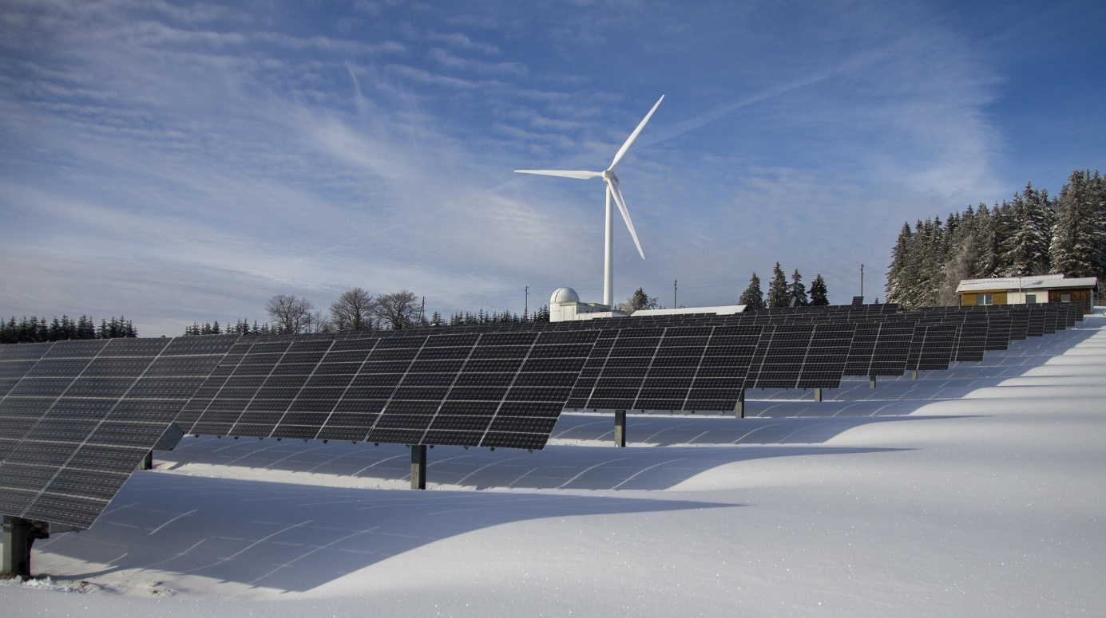
Der Anteil der in Deutschland in das öffentliche Stromnetz eingespeisten erneuerbaren Energien am Strommix, der tatsächlich aus der Steckdose kommt, lag 2025 wie schon im Vorjahr bei 55,9 %. Wie das Fraunhofer-Institut für Solare Energiesysteme ISE weiter mitteilt, war die Windkraft der stärkste Nettostromerzeuger, gefolgt von der Photovoltaik, die ihre Produktion um 21 % steigerte – und damit erstmals die Braunkohle überholte. Der Anteil der Stromerzeugung aus fossilen Quellen dagegen stagnierte, wobei die rückläufige Braunkohlestromerzeugung durch eine steigende Erdgasnutzung ausgeglichen wurde.
Erneuerbare Stromerzeugung
In Summe produzierten die erneuerbaren Energiequellen Wind, Solar, Wasser, Biomasse und Geothermie im Jahr 2025 ca. 278 TWh Strom (plus 6 TWh gegenüber 2024), wovon 256 TWh in das öffentliche Stromnetz eingespeist und 22 TWh selbst verbraucht wurden. Dennoch verfehlt die erneuerbare Nettostromerzeugung deutlich den für 2025 angestrebten Wert von 346 TWh. Hauptursache sind laut Fraunhofer ISE die Ausbauverfehlungen bei der Windenergie (onshore und offshore). Hinzu kommen hohe Eigenverbrauchsanteile bei der Photovoltaik sowie zunehmend suboptimale Ausrichtungen (z.B. Ost-West), die zwar die Netzverträglichkeit verbessern, aber den spezifischen Ertrag der PV-Anlagen senken.
Windkraft bleibt wichtigste Stromquelle
Stärkster Nettostromerzeuger im abgelaufenen Jahr war die Windkraft, obwohl die Produktion aufgrund schlechterer Windverhältnisse mit 132 Terawattstunden (TWh) um 3,2 % niedriger war als im Vorjahr. Der Anteil von Wind onshore betrug etwa 106 TWh, Wind offshore erzeugte etwa 26,1 TWh. Onshore wurden 4,5 Gigawatt (GW) neuer Leistung zugebaut, offshore nur 0,29 GW. Damit bleibt der Windausbau deutlich unter den nationalen Ausbauzielen zurück: Ende 2025 war eine installierte Leistung von 76,5 GW vorgesehen, tatsächlich installiert sind nur 68,1 GW.
Photovoltaik überholt erstmals Braunkohle
Photovoltaikanlagen haben im Jahr 2025 rund 87 TWh Strom erzeugt. Davon wurden ca. 71 TWh in das öffentliche Netz eingespeist und etwa 16,9 TWh selbst verbraucht. Die gesamte Produktion hat sich gegenüber dem Vorjahr um ca. 15 TWh bzw. 21 % erhöht, wodurch die Photovoltaik bei der öffentlichen Nettostromerzeugung auf Platz zwei vorrückte. Die installierte Solarleistung lag Ende 2025 bei 116,8 Gigawatt Modulleistung (DC), über das Jahr wurden ca. 16,2 GW Leistung (DC) netto zugebaut. Um die deutschen Klimaziele zu erreichen, muss der Ausbau in diesem Jahr auf 22 Gigawatt gesteigert werden.
Biomasse und Wasserkraft zusammen unverändert
Aus Biomasse wurden in Deutschland ca. 41,1 TWh Strom produziert (2024: 37 TWh), wobei 36 TWh ins Netz eingespeist und 5,1 TWh selbst verbraucht wurden. Die Wasserkraft produzierte aufgrund niedriger Niederschläge nur ca. 17,8 TWh (2024: 22,3 TWh). Mit 655 Litern pro Quadratmeter lag die Niederschlagsmenge in Deutschland 27 % niedriger als 2024 (902 l/m²) und 17 % unter dem Mittel der Referenzperiode 1961 bis 1990 (789 l/m²).
Auch Erzeugung aus fossilen Quellen konstant
Die Netto-Stromerzeugung aus Braunkohlekraftwerken ging um 3,9 TWh auf 67,2 TWh zurück, die Bruttostromerzeugung fiel auf das Niveau von 1961. Die Nettoproduktion aus Steinkohlekraftwerken für den öffentlichen Stromverbrauch stieg leicht auf 26,7 TWh (2024: 24,3 TWh), die Bruttostromerzeugung aus Steinkohle lag auf dem Niveau von 1952. Erdgaskraftwerke haben 52,4 TWh netto für die öffentliche Stromversorgung und 26,1 TWh für den industriellen Eigenverbrauch produziert. Die Produktion lag damit um 3,7 TWh über dem Niveau des Vorjahres.
Die Kohlendioxidemissionen über alle Quellen der deutschen Stromerzeugung lagen nach ersten Hochrechnungen bei 160 Millionen Tonnen (auf dem Niveau von 2024) und um 58 % niedriger als zu Beginn der Datenerhebung 1990.

Quelle (siehe Link-Liste): Fraunhofer-Institut für Solare Energiesysteme ISE

Dieser Beitrag ist ein Service des Kampagnenteams der mission E in der Landesverwaltung NRW. Auf der Kampagnen-Website finden Sie vielfältige aktuelle Meldungen zu Energie-, Klimaschutz- und Mobilitätsthemen sowie zur Kampagne.

Autor: Tom Küster (NRW.Energy4Climate)

Links
Pressemitteilung „Öffentliche Stromerzeugung 2025: Wind und Solar erstmals als Doppelspitze“ des Fraunhofer-Instituts für Solare Energiesysteme ISE vom 01.01.2026
Foliensatz „Stromerzeugung 2025“ auf der Website Energy-Charts des Fraunhofer-Instituts für Solare Energiesystem ISE
Bild: Pixabay/adege

